Computer Vision HW0

姓名：周秉儒

學號：r07922166

Kernel :

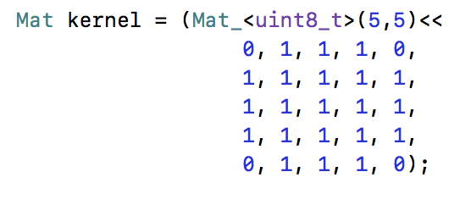

第一題( Erosion by kernel ):

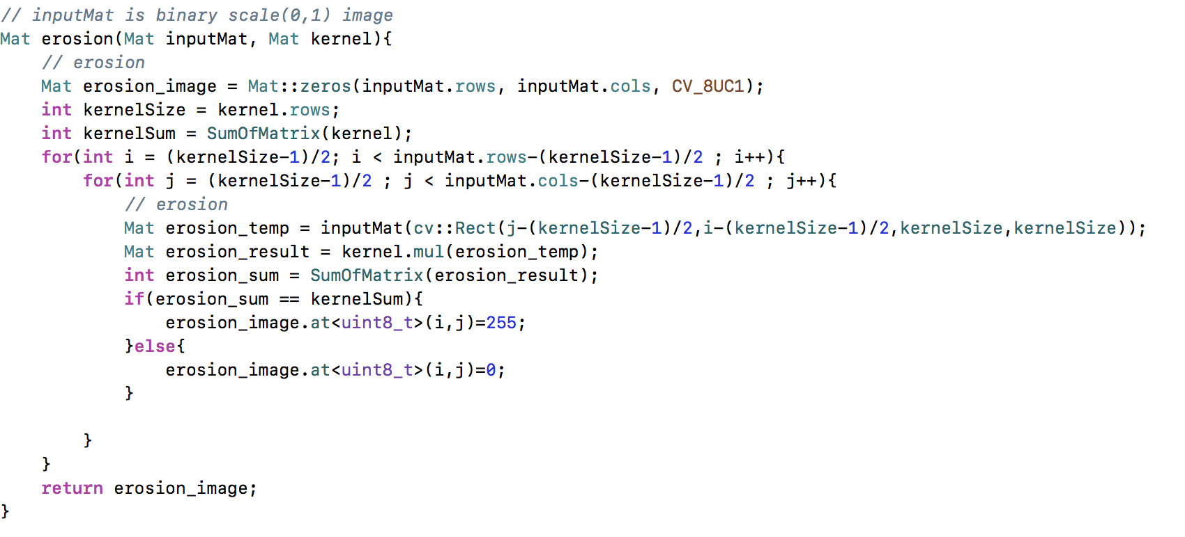

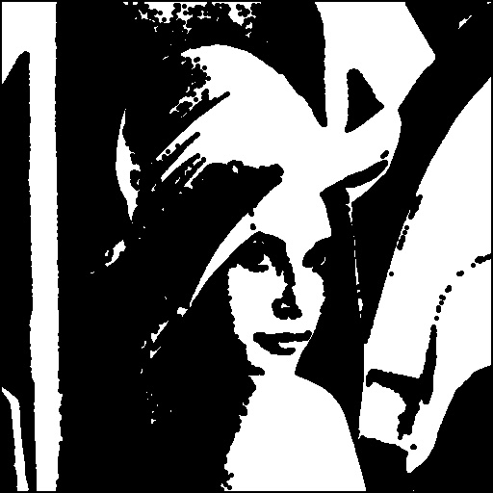

第二題( Dilation by kernel ):

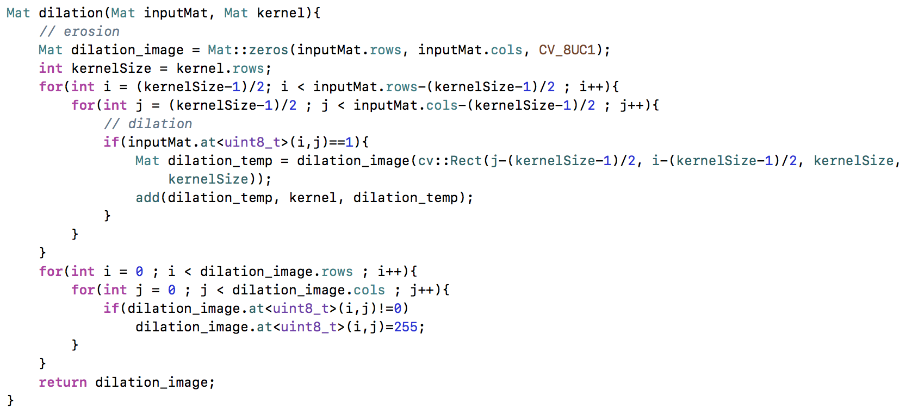

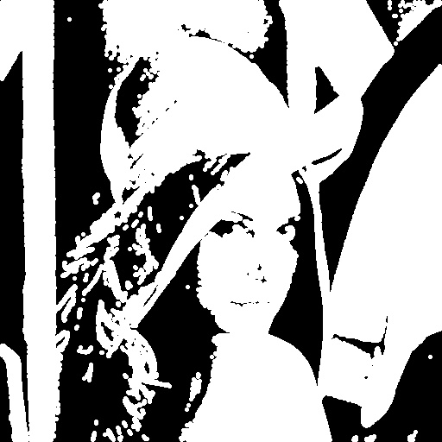

第三題( Opening = erosion then dilation ):

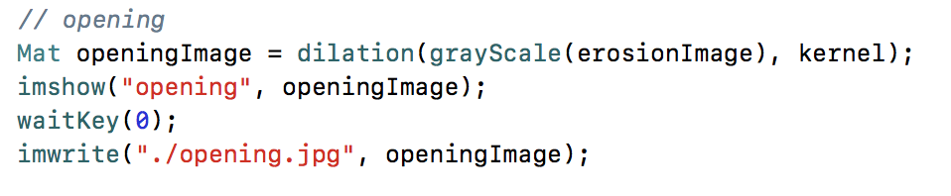



第四題( Closing= dilation then erosion ):

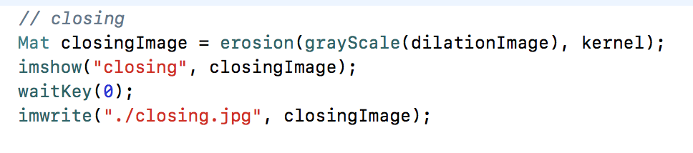

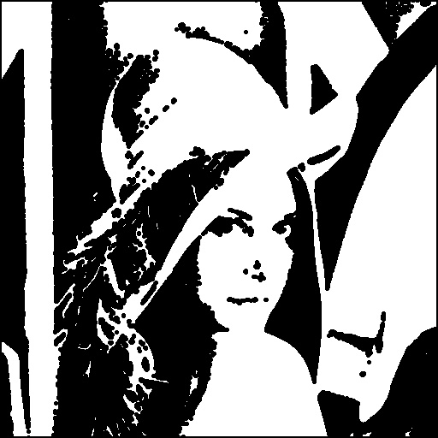

第五題(hit and miss ):

公式 ： （原圖 erosion J_kernel）交集（負片原圖 erosion K_kernel）

·